Instructie Correct gebruik mondmaskers:

Masker aandoen:

1e Was je handen: Was voordat je een schoon mondmasker aanraakt eerst heel goed je handen met water en zeep. Droog je handen af met een tissue of schoon papieren handdoekje dat je vervolgens weggooit.
2e Houd de goede kant van het masker naar boven
3e Plaats het masker op je gezicht: er zijn verschillende modellen in omloop, kies een van volgende opties

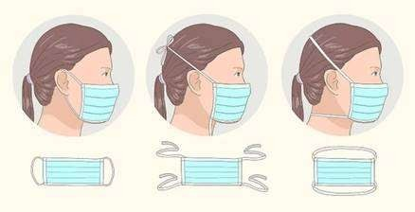
    - Lusjes om je oren
Bij sommige mondmaskers zit er aan beide kanten van het kapje een lusje.
Pak dit type mondmasker op bij de lusjes, doe vervolgens het ene lusje om je ene oor en doe het andere lusje om je andere oor.
    - Bandjes of riempjes
Aan sommige mondmaskers zitten bandjes of riempjes die je aan de achterkant van je hoofd moet vastbinden. De mondmaskers van dit type hebben zowel boven- als onderaan bandjes of riempjes. Pak het mondmasker op bij de bovenste bandjes, breng ze aan de achterkant van je hoofd samen en knoop, strik of gesp ze vast.
    - Bandjes
Aan andere mondmaskers zitten twee elastische bandjes die je over en rondom je achterhoofd moet doet (en niet om je oren). Houd het mondmasker vóór je gezicht, doe het bovenste bandje over je

hoofd heen en doe het over je kruin. Doe dan het onderste bandje over je hoofd heen zodat het om de basis van je schedel zit.

Normaal draag je een stoffen masker een ½ dag, na het eten neem je een nieuw masker.
Wanneer je hoest of niest in het masker neem je onmiddellijk een ander masker en gebruik je onderstaande procedure

Masker afdoen:

1e was je handen grondig
2e Doe het mondmasker voorzichtig af. Raak als je het mondmasker afdoet in principe alleen de randen en de riempjes, lusjes of bandjes aan. Raak het voorste gedeelte van het mondmasker niet aan, omdat dat gedeelte misschien besmet is

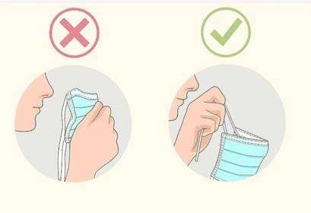

    - Oorlusjes
Pak de lusjes vast met je vingers en maak het lusje rond elk van je oren los.

    - Riempjes
Maak met je handen eerst de onderste riempjes en vervolgens de bovenste riempjes los. Doe het mondmasker af terwijl je de bovenste riempjes vasthoudt.
    - Elastische bandjes
Doe met je handen het onderste elastieken bandje omhoog en over je hoofd. Doe vervolgens hetzelfde met het onderste elastische bandje. Blijf terwijl je het mondmasker afdoet het bovenste elastische bandje vasthouden.

Indien riempjes, bind ze samen met een lichte knoop, we merken dat ze in de wasmachine samenklitten

3e Gooi het mondmasker veilig weg:
De katoenen maskers onmiddellijk in de speciaal voorziene mand

De wegwerp onmiddellijk in de speciaal voorziene vuilbak

4e Was weer je handen

